ПСИХОЛОГИЧЕСКИЙ СМЫСЛ ПООЩРЕНИЯ
​​​​​​​закрепить «хорошее» поведение и стимулировать ребенка поступать так же правильно в дальнейшем.
Поощрение за то, что ребёнок удержался от плохого поступка, является более сильным средством коррекции нежелательного поведения, чем наказание.

ПСИХОЛОГИЧЕСКИЙ СМЫСЛ НАКАЗАНИЯ
​​​вызвать у ребенка чувство вины, раскаяния, огорчения, стыда и желание исправиться;
способствовать снятию напряжения, которое возникает после проступка, т.к. наказание предполагает прощение.
Наказание является самым слабым методом подавления нежелательных поступков у ребенка. Эффект наказания от раза к разу слабеет. Родителям приходится постепенно усиливать свои меры наказания, и оно в таком случае травмирует нервную систему ребенка.

Сегодня многие родители стараются стать более чуткими по отношению к детям, более ответственно относиться к вопросу воспитания, способствовать развитию гармоничной личности ребенка.
Несмотря на существование большого арсенала методов педагогического воздействия, самыми популярными остаются поощрение и наказание. Чтобы применение этих методов не навредило ребенку, нужно руководствоваться некоторыми правилами.


ПООЩРЕНИЕ И НАКАЗАНИЕ

Руководство
для родителей

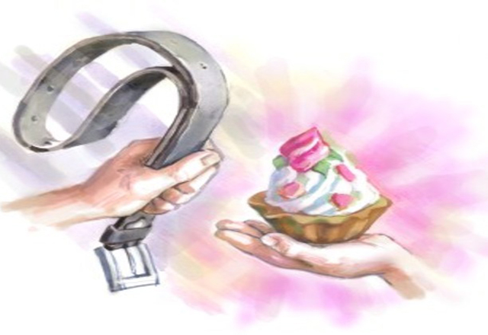

ВИДЫ НАКАЗВНИЯ
Чаще всего родители прибегают к следующим мерам наказания, не всегда осознавая последствия их применения.
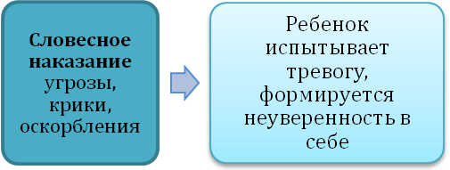
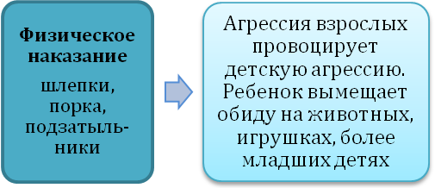
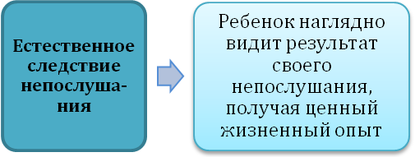
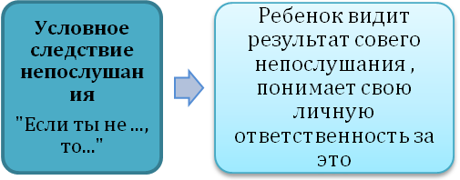
ПРАВИЛА ПРИМЕНЕНИЯ НАКАЗАНИЯ
Когда родитель учитывает индивидуальные и возрастные особенности ребенка, учитывает конкретную ситуацию, то в воспитании можно обойтись без наказания.
Если без наказания никак нельзя обойтись, то надо помнить о некоторых правилах:
1. Наказание не должно вредить здоровью ребенка.
2. Справедливым считается наказание, которое ребенок получил за нарушение правил, которые известны ребенку.
3. За один проступок – одно наказание.
4. Наказание ребенка предполагает его прощение за инцидент, о прежних проступках ни слова.
5. Наказания не должны быть слишком частыми, так как дети привыкают к ним и становятся равнодушными к данному методу воспитания.
6. Нельзя наказывать ребёнка, когда у него что-либо не получается, но он старается.

ПРАВИЛА ПРИМЕНЕНИЯ ПООЩРЕНИЯ
Поощрение помогает ребенку отличать хорошее от дурного, дозволенное от запретного. Чтобы метод поощрения закреплял положительные способы поведения, его необходимо правильно применять.
1. Поощрение надо использовать, когда необходимо отметить достижения ребенка, которые потребовали от него значительных усилий - умственных, нравственных.
2. Соблюдайте чувство меры. Если ребенка хвалить за каждый пустяк, то он привыкает к похвалам и не обращает на них внимание, или начинает многое делать напоказ.
3. Поощрение всегда должно сочетаться с требовательностью.
4. Форма поощрения зависит от возраста детей и их индивидуальных особенностей. Это может быть и улыбка, и теплое слово.
5. Поощрение должно следовать за хорошим поступком, а не обещаться заранее «Сделай это, тогда получишь вот это …».

